★★★★☆
題組：Problem Set Archive with Online Judge
題號：753: A plug for UNIX
解題者：劉育希
解題日期：2025年5月22日
題意：
不同的電器設備需要接上不同類型的插頭才能接上電源，現在你要盡可能的讓更多的設備接上電源。首先你手上有 n $\left(1≤n≤100\right)$ 個插頭以及插頭的類型，還有 m $\left(1≤m≤100\right)$ 個設備以及他們所需要的插頭，另外還有 k $\left(1≤k≤100\right)$ 個不同種類的轉接頭，轉接頭是單向的 A B 代表能把 B 插頭轉變為 A 插頭，轉接頭數量沒有限制。求最少有多少設備無法接上電源。
輸入第一行有一個正整數 t 表示一共有 t 筆測資。每筆測資的第一行包含一個正整數 n 表示有 n 個插頭，接下來的 n 行字串列出了每個插頭的類型；再來的一行包含一個正整數 m 表示有 m 個設備，接下來的 m 行列出了每個設備的名字與所需要的插頭類型；再來的一行包含一個正整數 k 表示有 k 個轉接頭，接下來的 k 行列出了每個轉接頭的前端與後端的插頭類型。插頭類型與設備名稱皆為英文字母組成，且長度不會超過 24 字元。
題意範例：
1 → 1
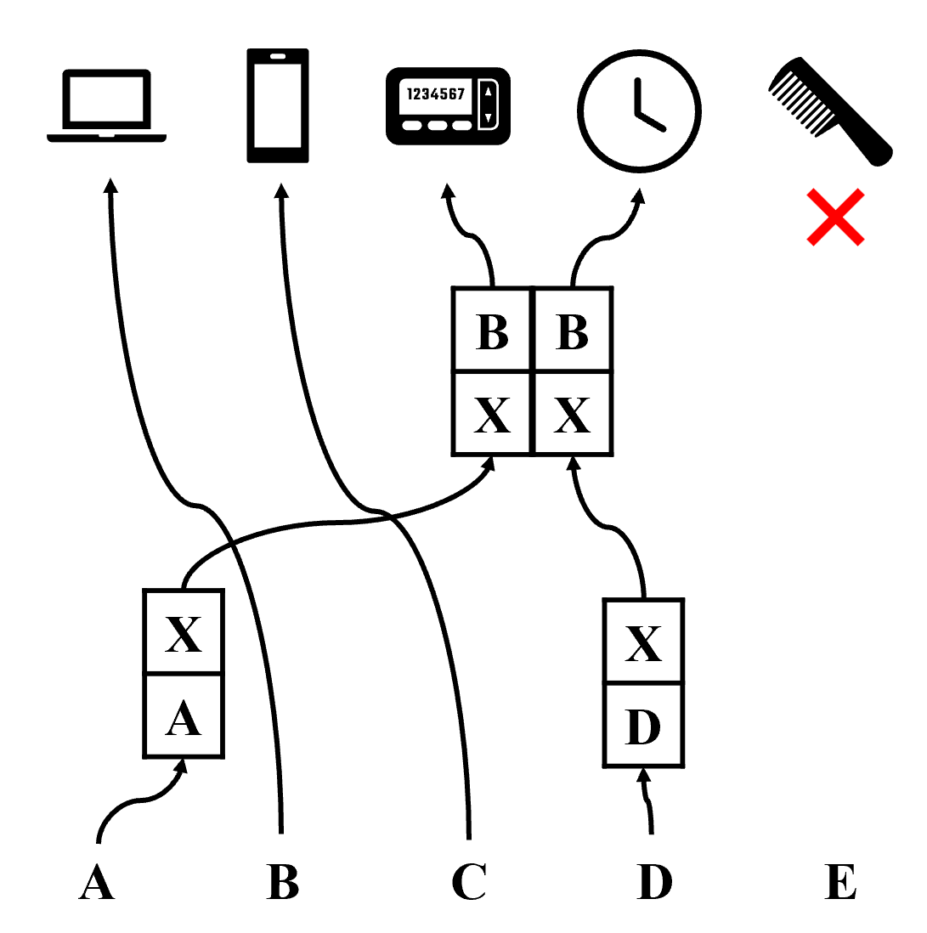
5
A
B
C
D
E
5
laptop B
phone C
pager B
clock B
comb X
3
B X
X A
X D

解法：
Step 0：
觀察題目，n 種插頭需要盡可能接上 m 種設備，可以看做「最大流」問題。
Step 1：
將源點(source, 標記為 S)接上所有插頭，將所有的設備接上匯點(sink, 標記為 T)
Step 2：
利用Edmonds-Karp Algorithm 取得最大流 → $O\left(VE^{2}\right)$
Step 2-1： BFS 尋找擴增路徑
Step 2-2： 新擴增路徑上每一條邊的流量
Repeat ： 重複直到無法找到新的擴增路徑
Step 3：
匯集到匯點的流量表示可以接上的設備的最大數量，將總設備量減去最大流量即為答案
解法範例：
初始化 | 1st Iteration | 2nd Iteration
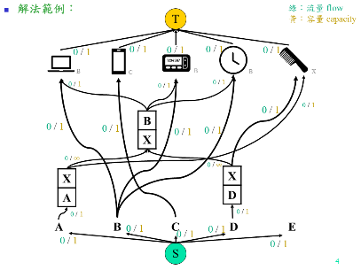 | 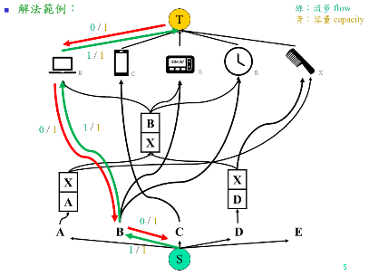 | 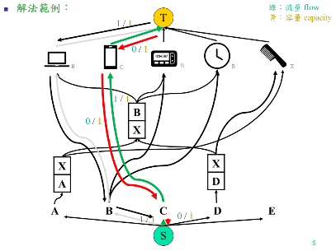
3rd Iteration | 4th Iteration | Complete
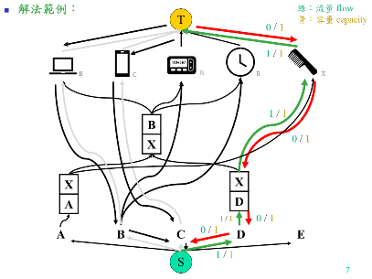 | 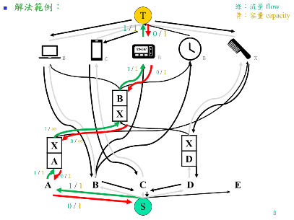 | 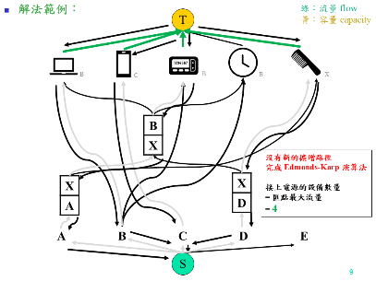

討論：
  - 此報告僅使用 Edmonds-Karp Algorithm 解題，其餘的最大流演算法例如 Dinitz’s 演算法 ($O\left(V^{2}E\right)$) ，只要複雜度可以接受也可拿來解題。
  - 範例測資並沒有使用到了逆流(退流)的邊，但是單純 BFS 的貪心版本也沒辦法取得正確答案，在更大且複雜的測資，貪心法會產生阻塞流，所有會有最大流演算法的必要。
程式：
#include <bits/stdc++.h>
#define BOOST ios_base::sync_with_stdio(false);cin.tie(0);
using llong = long long;
using namespace std;

const int N = 1e3 + 5;
const int INF = 1e9;
const int S = 1000; // Starting Point
const int T = 1001; // Ending Point

struct edg{

int s, t;
int cap;
int flow;

edg(int s, int t, int c, int f):
s(s), t(t), cap(c), flow(f) {}

};

int n, m, k;
vector<vector<int>> graph;
vector<edg> edges;
vector<int> path;
unordered_map<string, int> nameMap;

void init(){

edges.clear();
graph.assign(N, vector<int>());
path.assign(N, 0);
decltype(nameMap)().swap(nameMap);

}

int getIdx(string s){

if(nameMap.find(s) == nameMap.end()){

int idx = nameMap.size();
nameMap[s] = idx;

}
return nameMap[s];

}

void addEdge(int s, int t, int c){

edges.push_back(edg(s, t, c, 0));
edges.push_back(edg(t, s, 0, 0)); // backflow cap == 0

int idx = edges.size();
graph[s].push_back(idx - 2);
graph[t].push_back(idx - 1);

}

int BFS(){

vector<bool> vis(N, false);
vector<int> flow(N, INF);
queue<int> q;
vis[S] = true;
q.push(S);

while(!q.empty()){

int cur = q.front();
q.pop();

if(cur == T) return flow[T];

for(int i=0;i<graph[cur].size();i++){

edg e = edges[graph[cur][i]];
if(!vis[e.t] && (e.cap > e.flow)){

flow[e.t] = min(flow[cur], (e.cap - e.flow));
path[e.t] = graph[cur][i];
vis[e.t] = true;
q.push(e.t);

}

}

}

return 0; // No path
}

int maxFlow(){ // Edmonds - Karp

int f, df;
for(f = 0;(df=BFS());f+=df){

for(int i=T;i!=S;i=edges[path[i]].s){

edges[path[i]].flow += df;
edges[path[i] + 1].flow -= df;

}

}

return f;

}

void solve(){

cin >> n;
for(int i=0;i<n;i++){

string type;
cin >> type;
int plug = getIdx(type);
addEdge(S, plug, 1);

}

cin >> m;
for(int i=0;i<m;i++){

string a, b;
cin >> a >> b;
int device = getIdx(a);
int plug = getIdx(b);
addEdge(device, T, 1);
addEdge(plug, device, 1);

}

cin >> k;
for(int i=0;i<k;i++){

string a, b;
cin >> a >> b;
int plug1 = getIdx(a);
int plug2 = getIdx(b);
addEdge(plug2, plug1, INF);

}

cout << m - maxFlow() << "\n";

}

int main(){ BOOST

int tc;
cin >> tc;

bool first = true;

while(tc--){

if(!first)
cout << "\n";

init();
solve();

first = false;

}

return 0;
}

